“海绵城市建设的技术实践”学术报告活动在汉举行

2016年9月1日，“海绵城市建设的技术实践”学术报告活动在中南建筑设计院股份有限公司六楼报告厅隆重举行，中国建筑设计院有限公司赵锂副院长/总工程师应邀作了“海绵城市建设的技术实践”学术报告，武汉土木建筑学会秘书长徐厚军同志主持报告会议。此次活动由中南建筑设计院股份有限公司主办，湖北省土木建筑学会建筑给水排水专业委员会、武汉土木建筑学会建筑给水排水专业委员会、武汉金牛经济发展有限公司协办。来自武汉市各设计院以及图纸审查专业技术人员共计200余人参与此次学术报告活动。
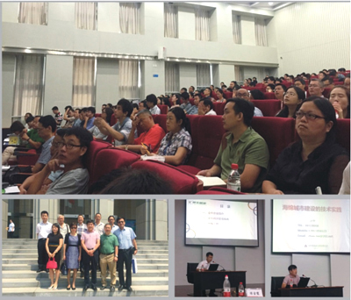
赵院长长期从事给水排水设计及科研工作，兼任中国建筑学会建筑给水排水研究分会理事长，住建部建筑给水排水标准化技术委员会主任委员。本次报告，赵院长就海绵城市建设的政策与形式、概念与理解、技术措施和案例作了生动、详细的讲解，推进了专业工程技术人员在海绵城市建设领域创新意识和工程应用技巧的提升。

